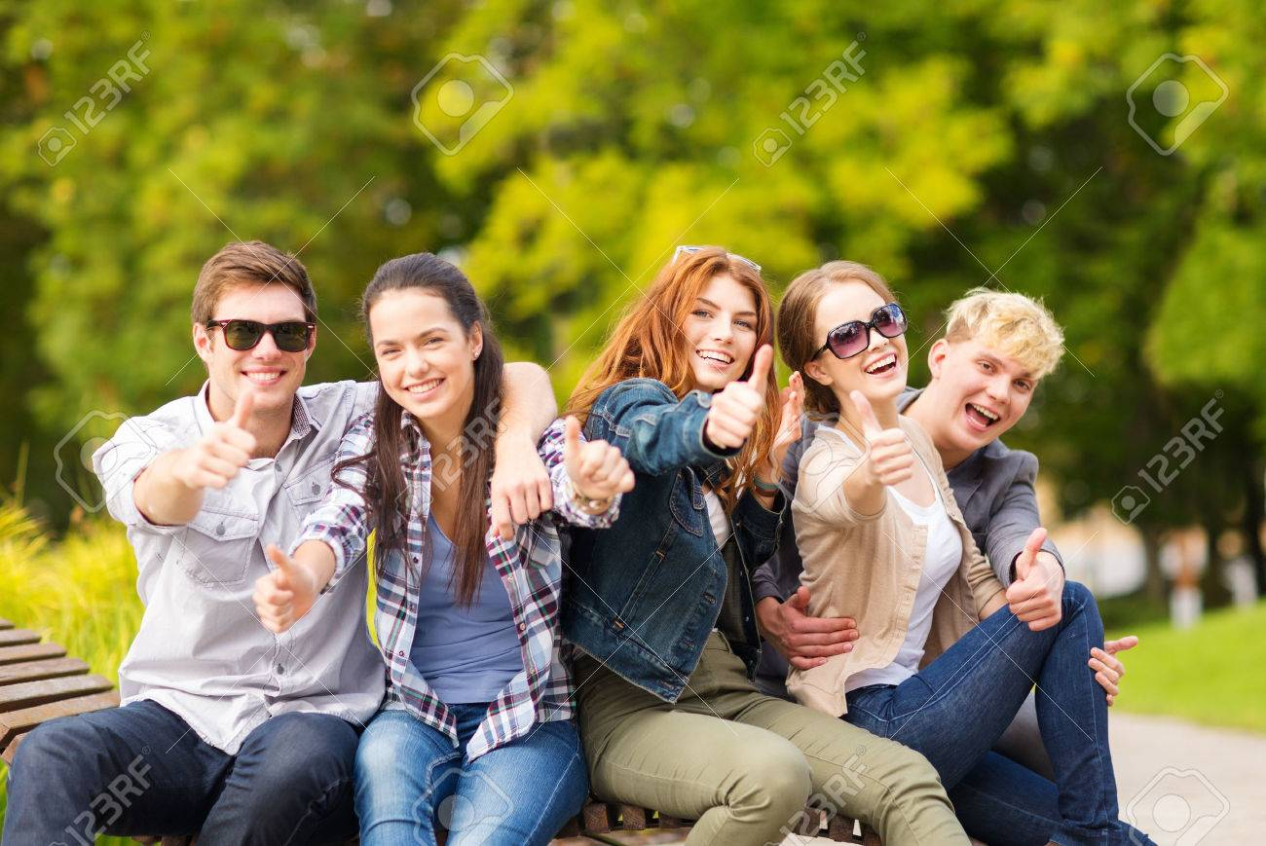
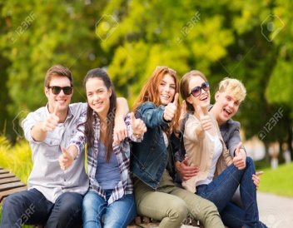
Essere adolescenti oggi
Workshop del seminario 1

Giovedì 12 marzo 2020
ore 14.30 17.30

Aula Magna Istituto Bachelet-Marco Polo
Via Monsignor Bovelli, 7 Ferrara

SCHEDA ISCRIZIONE

Cognome ....................................... Nome ............................

Ente di appartenenza ..........................................................

Qualifica .................................................................................

E-Mail ..........................................

Chiedo di partecipare al workshop (barrare la casella)

□ SPORT E CONTRASTO ALLE DISCRIMINAZIONI DI GENERE
Lo sport rappresenta una centrale educativa fondamentale svolgendo un importante ruolo nell’inclusione sociale e trasmettendo valori e ideali. Pertanto lo sport resta uno dei terreni più permeabili alle diseguaglianze di ogni tipo che rischiano di dare voce a discriminazioni, pregiudizi e stereotipi, prima di tutto quelli che riguardano il genere.
Manuela Claysset. Responsabile politiche di genere di UISP Nazionale. Svolge numerose interventi, docenze e pubblicazioni su tematiche di politica associativa, sociale e sportive.
Massimo Davi. Dottore in Scienze motorie esperto di psicomotricità, formatore e autore di pubblicazioni tecniche e didattiche.

□ ADOLESCENTI E SESSUALITA’
Verranno trattati gli aspetti evolutivi tipici e naturali dell’adolescenza legati allo sviluppo sessuale e le diverse connessioni con i fattori relazionali e sociali ( famiglia, gruppo dei pari, social media).
Si evidenzieranno le situazioni in cui i comportamenti sessuali possono assumere caratteristiche di rischio per il giovane. Attraverso le modalità di tipo esperienziale, si approfondiranno gli aspetti di risonanza emotiva che hanno origine nell’adulto di fronte a tali cambiamenti.
Silvia Barbaro. Dirigente psicologa dell’Asl di Ferrara per il Servizio Consultorio/Spazio Giovani e Referente degli Spazi Giovani Aziendali. Si occupa di attività clinica con gli adolescenti e con gli adulti di riferimento. Coordina e realizza progetti di educazione alla salute affettiva e sessuale in ambito scolastico ed extra scolastico rivolti agli adolescenti, agli insegnanti e ai genitori.
Antonia Bolognesi. Psicologa e psicoterapeuta.

□ PLURALISMO IDENTITA’: ORIENTAMENTO SESSUALE, IDENTITA’ DI GENERE ED EVOLUZIONI FAMILIARI
I contenuti riguardano in specifico due focus. Il primo è quello dell’identità e delle differenze: in particolare verrà affrontato il tema dell’identità di genere e dell’orientamento sessuale, attraverso un lavoro co-partecipato rivolto alla decostruzione di stereotipi e pregiudizi e alla costruzione di un lessico condiviso orientato alla tutela delle soggettività di genere e al contrasto del bullismo omofobico. Il secondo focus riguarda le evoluzioni familiari nella società attuale.
Chiara Baiamonte. Medico psicoterapeuta per bambini, adolescenti e adulti. Collabora con l’AUSL di Ferrara. È stata docente presso UNIFE e UNIBO e ha svolto consulenze per il Tribunale dei Minori di Bologna.
Manuela Macario. Laurea in storia del cinema, giornalista, pubblicista e formatrice sui temi della fragilità e dell’immigrazione. Componente di Arcigay Nazionale.
Cristina Zanella. Operatrice della Coop. “Il Germoglio” di Ferrara, organizzatrice di incontri culturali, letterari sul tema della dimensione sociopsicologica dell’omosessualità.
Mattia Croci. Laurea in lingue orientali, organizzatore di eventi e campagne informative per Arcigay Ferrara e Gruppo Transfer.

□ SE IO FOSSI TE: DISCRIMINAZIONE E BULLISMO DI GENERE
Un workshop per riflettere e analizzare comportamenti e linguaggi che nel quotidiano replicano dinamiche discriminatorie sulla base dell'identità di genere e dell'orientamento sessuale. Partendo da una riflessione individuale si arriverà a comprendere come favorire la valorizzazione di una cultura di genere anche nel contesto educativo rivolto ai più giovani.
Monica Borghi. Psicologa, psicoterapeuta e responsabile del progetto” Uscire dalla violenza” del Centro Donna Giustizia.
Valeria Ruggieri. Laurea in Operatore Giudiziario, referente del progetto “ Luna blu” del Centro Donna Giustizia.
Chiara Arena Chartroux. Laurea in Antropologia Culturale, operatrice sociale presso Centro Donna Giustizia e ha svolto docenze e tutoraggi di laboratori sulla vulnerabilità come esito di processi sociali.

Per invio scheda di iscrizione e ulteriori informazioni

l.tarroni@comune.fe.it

Tel. 0532-208047
Fax 0532-200640

